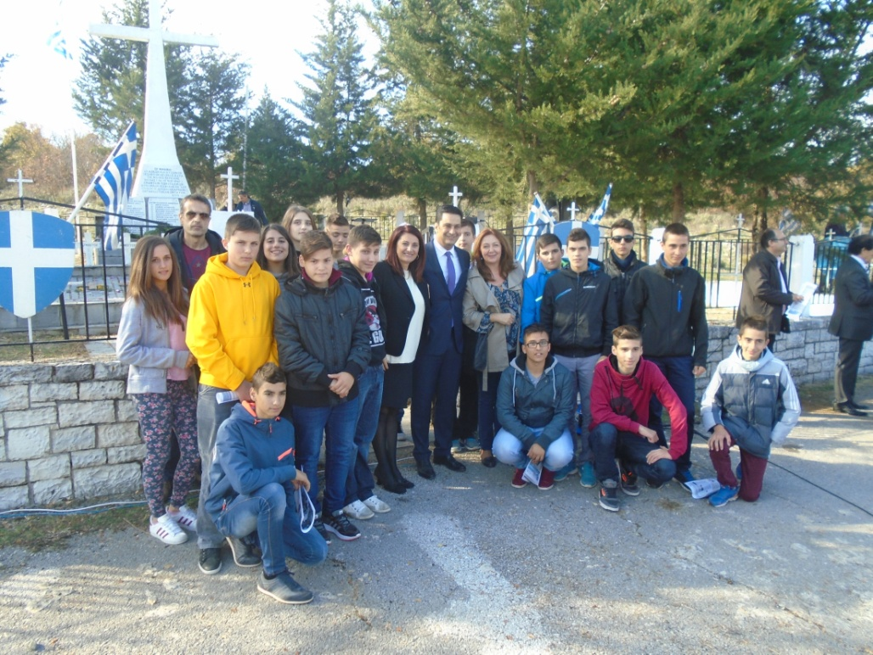
Εικόνα 1. Μαθήτριες/ές στο μνημόσυνο στην Γκραμπάλα με τον Δήμαρχο
κ. Γιώργο Παπαναστασίου και την Αντιδήμαρχο κα Μαρία Παπαγεωργίου
- Το δεύτερο θέμα ήταν «Ο Γλύπτης Χρήστος Καπράλος». Αυτή η σημαντική προσωπικότητα της Γλυπτικής και της τέχνης διεθνώς, γέννημα θρέμμα του Παναιτωλίου, έγινε το πεδίο αναζήτησης για τους μαθητές. Στόχος ήταν να εμβαθύνουν στον πολιτισμό του τόπου τους και τους ανθρώπους του, να γνωρίσουν το έργο του Καπράλου, το ταξίδι του στον κόσμο.
- Το τρίτο θέμα ήταν το “Αειφόρο-Πράσινο Σχολείο” με στόχο να κάνουν οι ίδιοι οι μαθητές το σχολείο πιο όμορφο, πιο δημοκρατικό, πιο συμμετοχικό, πιο χαρούμενο. Και ταυτόχρονα να αναλάβουν την ευθύνη και τον σχεδιασμό, την επιλογή, τα βήματα υλοποίησης αυτού που επιθυμούν. Συμπαραστάτης και καθοδηγητής τους και στα τρίαέργα, ο υπεύθυνος καθηγητής τους.
- Η Ομάδα Εκπαιδευτικής Ρομποτικής “RoboMindres”, παρουσίασε τις φετινές κατασκευές της. Το ρομπότ που επιλύει τον κύβου του Ρούμπικ, του διασημότερου παζλ παγκοσμίως, μια ιδιαίτερα πολύπλοκη δημιουργία τόσο στην συναρμολόγηση όσο και στον προγραμματισμό της. Δεύτερο έργο, ο Παναιτωκούμπο, το ρομπότ μπασκετμπολίστας που αντιλαμβάνεται πού είναι η μπασκέτα και καρφώνει την μπάλα, μιμούμενος τον διάσημο Έλληνα αθλητή. Η Ρομποτική αποτελεί, 4 συνεχόμενα έτη, καινοτομία και παράδοση για το σχολείο, όνειρο που έγινε πραγματικότητα, χάρη στην δωρεά του ενεργού Παναιτωλιώτη Γρηγόρη Βασιλόπουλου και την αφοσίωση και ικανότητα της υπεύθυνης καθηγήτριας και των συνεργατών της. Οι μαθητές εκτός από τις σύνθετες και απαιτητικές κατασκευαστικά και προγραμματιστικά κατασκευές έμαθαν

